**МНОГОФУНКЦИОНАЛЬНАЯ КОМПЛЕКСНАЯ ЖИЛАЯ ЗАСТРОЙКА**

**ПО АДРЕСУ: между ул.лобачевского и плАтформой «матвеевское»,**

**квартал 2, корпус 1,2 район раменки,**

**западный административный округ города москвы**

**ПРОЕКТНАЯ ДОКУМЕНТАЦИЯ**

**Раздел 5**

**Сведения об инженерном оборудовании, о сетях инженерно-технического обеспечения, перечень инженерно-технических мероприятий, содержание технологических решений**

**Подраздел 4**

**Отопление, вентиляция и кондиционирование воздуха, тепловые сети**

**Часть 3**

**Отопление, вентиляция и тепломеханические решения АИТ**

**Книга 1**

**Отопление, вентиляция и тепломеханические решения АИТ. Корпус 1,2**

**0558.41-ИОС4.3.1**

**Том 5.4.3.1**

**МНОГОФУНКЦИОНАЛЬНАЯ КОМПЛЕКСНАЯ ЖИЛАЯ ЗАСТРОЙКА**

**ПО АДРЕСУ: между ул.лобачевского и плАтформой «матвеевское»,**

**квартал 2, корпус 1,2 район раменки,**

**западный административный округ города москвы**

**ПРОЕКТНАЯ ДОКУМЕНТАЦИЯ**

**Раздел 5**

**Сведения об инженерном оборудовании, о сетях инженерно-технического обеспечения, перечень инженерно-технических мероприятий, содержание технологических решений**

**Подраздел 4**

**Отопление, вентиляция и кондиционирование воздуха, тепловые сети**

**Часть 3**

**Отопление, вентиляция и тепломеханические решения АИТ**

**Книга 1**

**Отопление, вентиляция и тепломеханические решения АИТ. Корпус 1,2**

**0558.41-ИОС4.3.1**

**Том 5.4.3.1**

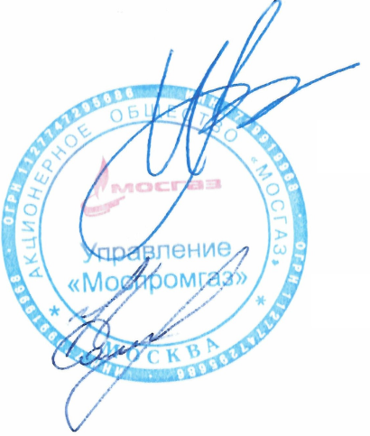

|  |  |  |
| --- | --- | --- |
| Заместитель начальника  управления по строительству |  | А.В. Ивицкий |
|  |  |  |
| Главный инженер проекта |  | Н.А. Каменников |
|  |  |  |